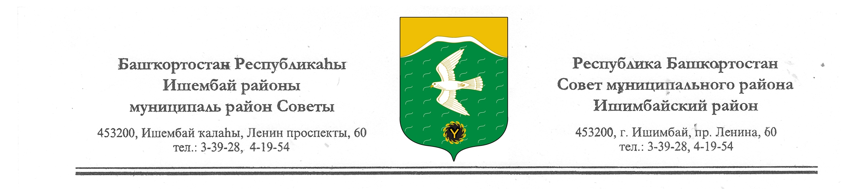
Совет муниципального района Ишимбайский район
Республики Башкортостан
третьего созыва

Ҡарар РЕШЕНие

О награждении медалью
«За заслуги перед Ишимбайским районом»

Совет муниципального района Ишимбайский район Республики Башкортостан третьего созыва

РЕШИЛ:

наградить медалью «За заслуги перед Ишимбайским районом» за внесенный значительный вклад в производственную деятельность ОАО «Машиностроительная Компания «Витязь»:
- Осколкова Константина Владимировича – ветерана труда Открытого акционерного общества «Машиностроительная Компания «Витязь».

Председатель Совета | О.М.Агафонов

г. Ишимбай

10 июля 2013 г.

№13/180

